Національний технічний університет України

«Київський політехнічний інститут імені Ігоря Сікорського»

Факультет інформатики та обчислювальної техніки

Кафедра Обчислювальної Техніки

Лабораторна робота №3

з дисципліни "Безпека програмного забезпечення"

Тема: "Засвоювання базових навичок OAuth0 авторизаційного протокола"

Виконав:

студент групи ІП-93

Домінський В.О.

Київ 2022

**Зміст**

Виконання: 3

1. Базовий варіант 3

1.1 Отримати user token 3

1.2 Отримати оновлений токен 4

2. Зміна паролю 5

Висновок: 8

Посилання: 9

### Виконання:

## Базовий варіант

### Отримати user token

Для початку Нам треба отримати токен користувача з такими параметрами:

* Grant_type – повинно стояти значення «password», проте даний варіант працює лише для баз даних за замовчуванням, тому для того, аби все запрацювало Ми поставимо «http://auth0.com/oauth/grant-type/password-realm»
* Scope - offline_access – для отримання refresh token
* Realm – назва з’днання (Username-Password-Authentication)
* Усі інші параметри – з минулої ЛР

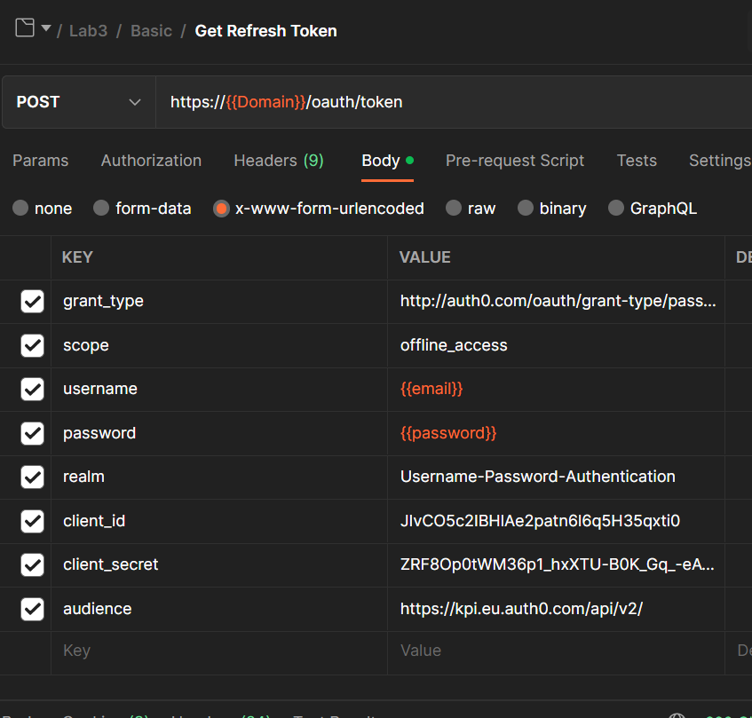

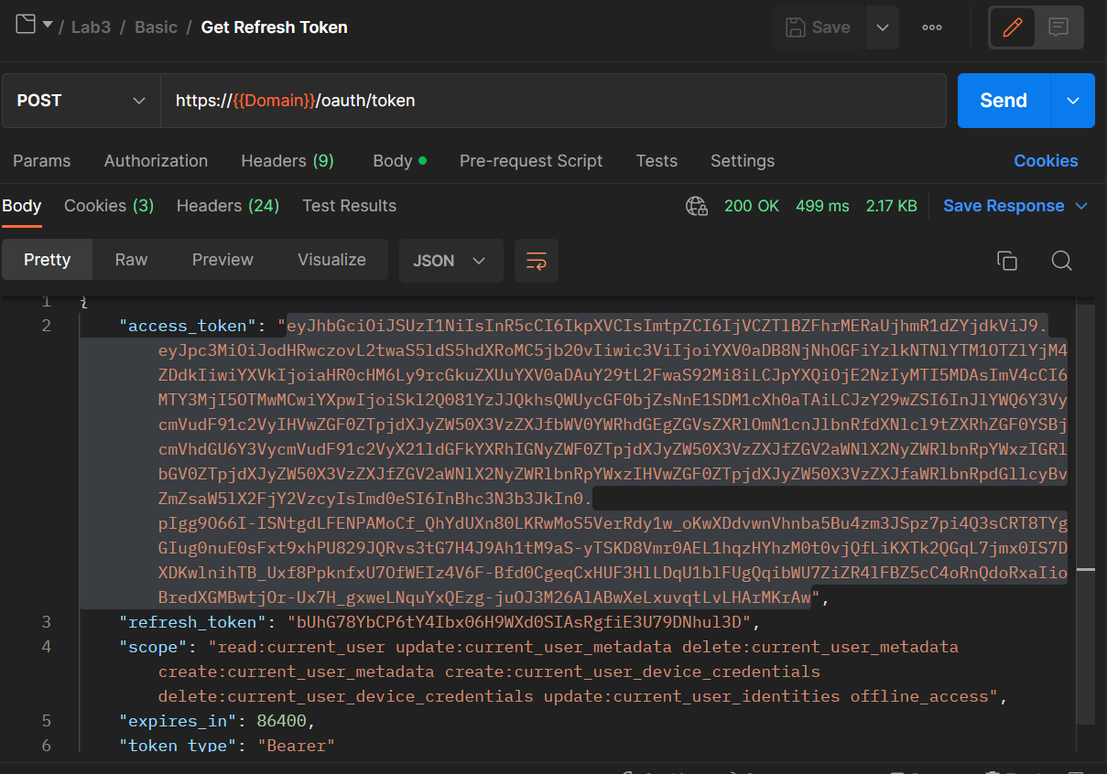

### Отримати оновлений токен

Тепер візьмемо новий токен за допомогою refresh-token grant_type

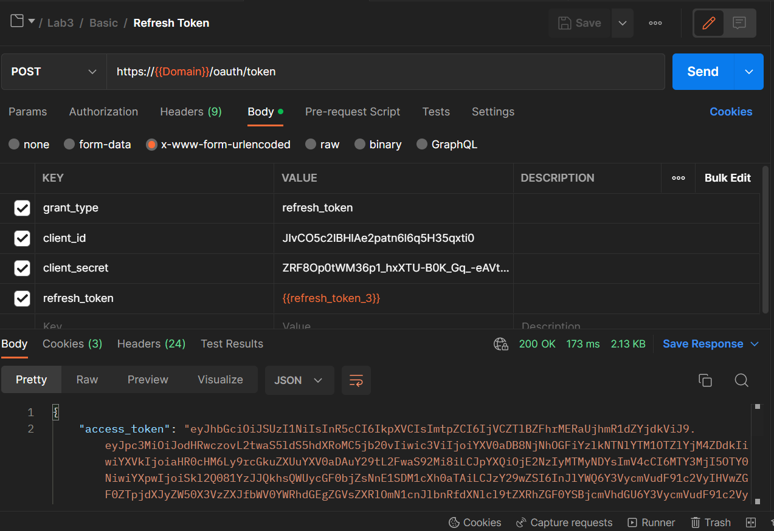

eyJhbGciOiJSUzI1NiIsInR5cCI6IkpXVCIsImtpZCI6IjVCZTlBZFhrMERaUjhmR1dZYjdkViJ9..G_BtHybmKtGvFpbhe7Ze4HO7I49qpDW3szf-XXIUiynzGDle6shDIeMVdA9VUvos_n3DFR3P84V0tVHuVFJUSWWyKqpmLo3_oe7brjkfRvI_THdkTPG10uix-R5KfYMry7cEhtfly0HqmuGR9VyPM6ylGAMUH0VbBhfrAytgHno1EzlIYgUQaXVPb0f_n5FahNxpJwkGBoHj_C6YZaMnLhVTJRmSp6WYolsHaWApHtkncJ_wT7QW_HsyxRRtr8hMCMTFd8fbH9eRsUEG6j64dQ0dVRoXJpqKfzw-PC5palHTBrS0598w5bSrHv2EqwkTSL_Zvx1uBtRivsIC8P1IYg

Тепер проглянемо усіх користувачів, аби зрозуміти, чи був проведений логін:

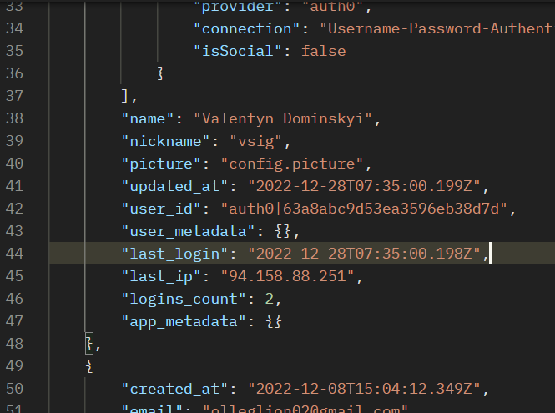

## Зміна паролю

Якщо Ми відразу спробуємо зробити такі ж дії для Нашого застосунку, то отримаємо таку помилку:

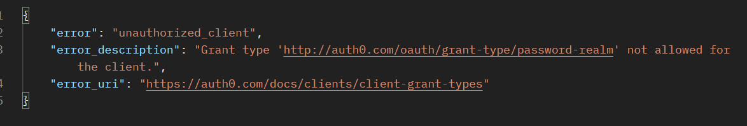

Саме тому Нам треба зайти на сайт auth0 та змінити для Нашого Application Grant types:

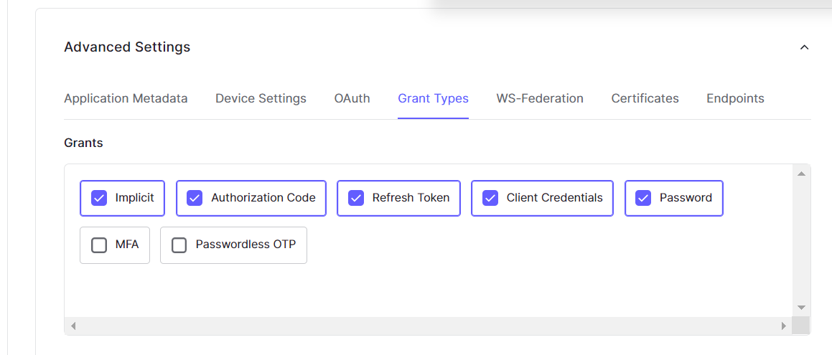

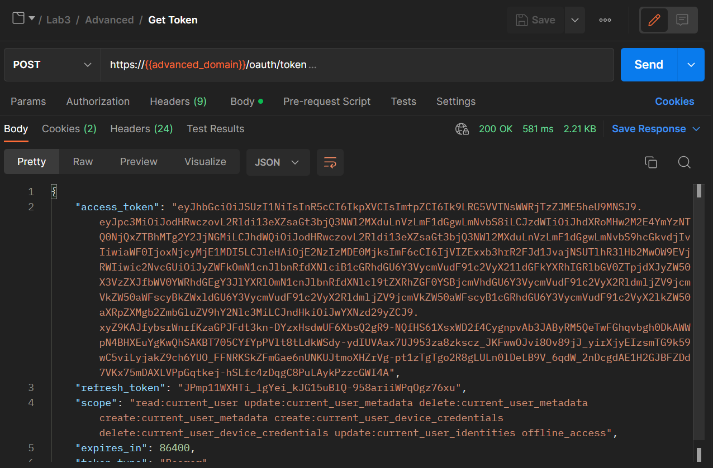

Тепер отримаємо новий токен:

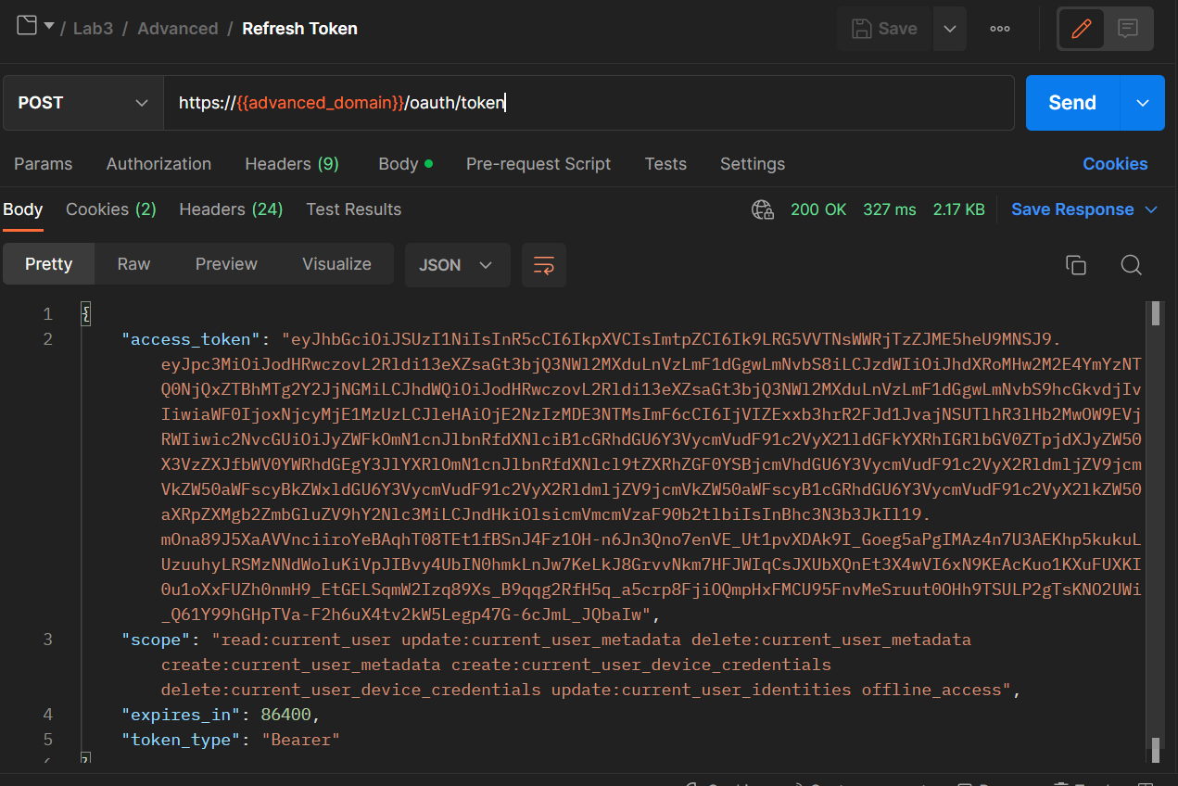

Щоб змінити пароль Нам треба дати доступ до такої можливості:

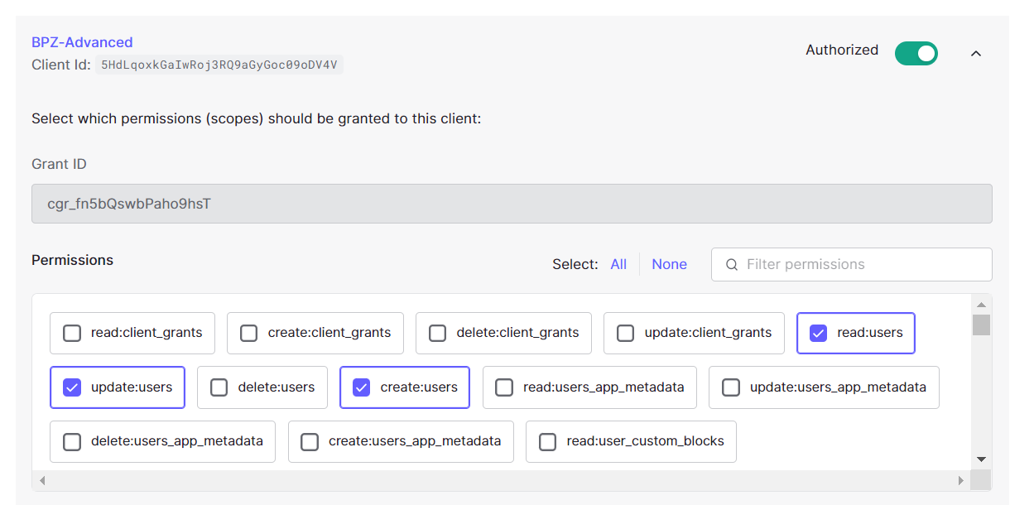

Та отримати user ID (кому цей пароль змінити):

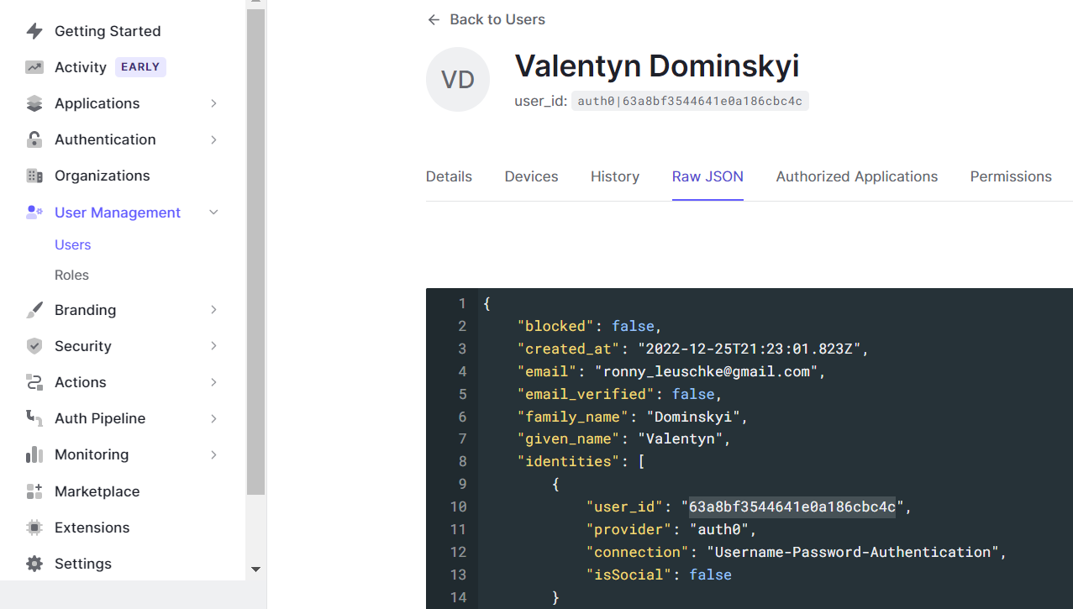

Ось коли був оновлений користувач перед зміною паролю:

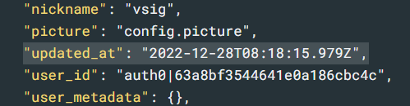

Міняємо пароль:

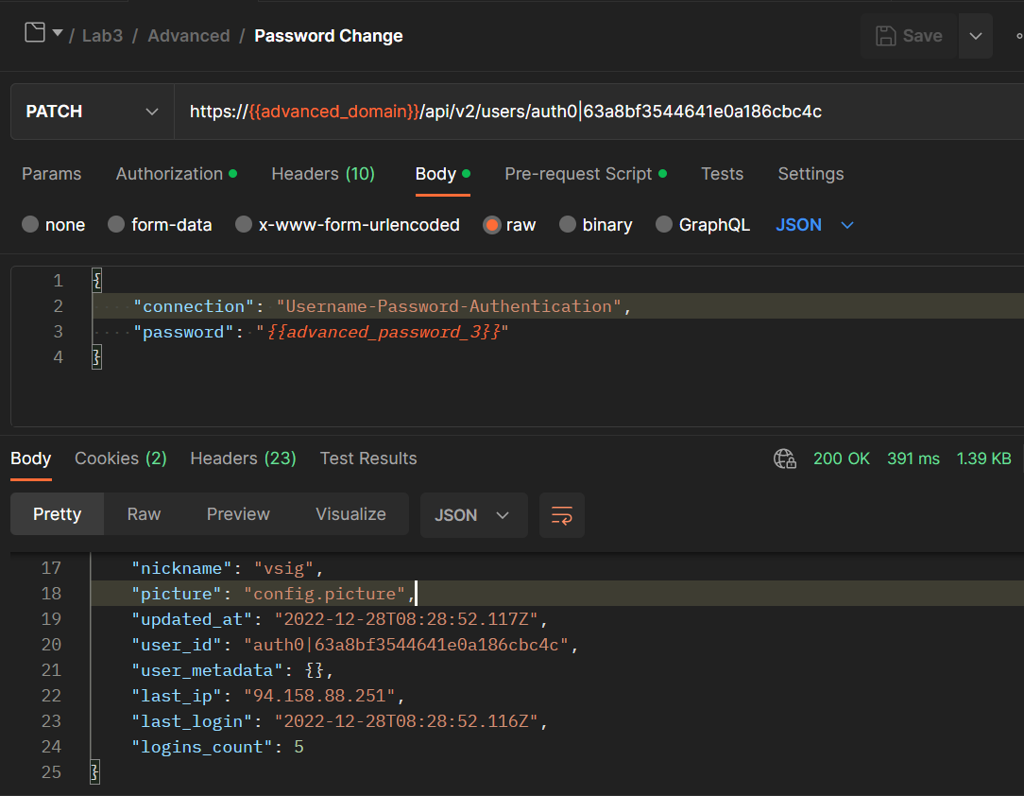

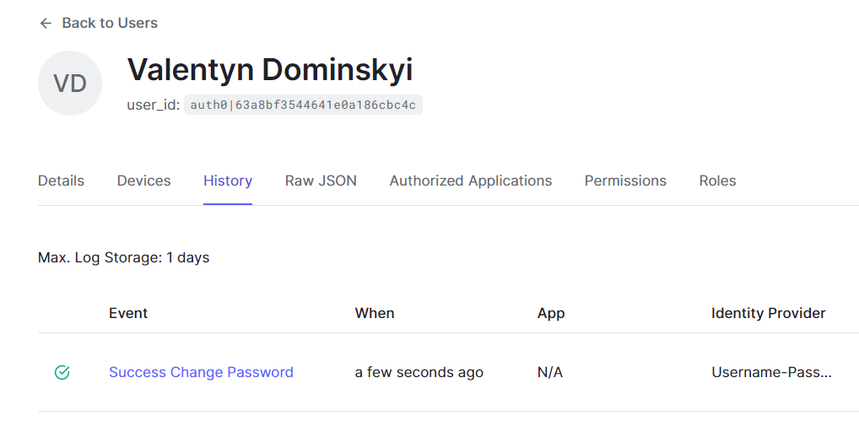

# Висновок:

Під час виконання роботи я розібрався з різними запитами та зумів змінити пароль користувача

# Посилання:

* [Проект на GitHub](https://github.com/VsIG-official/Software-Security)